Programación de Inteligencia Artificial
Nombre del alumno: Darel Martínez Caballero
Módulo: PIA
Curso académico: 2025/26

índice
1. Objetivo del documento 3
2. Problemas planteados, razonamientos y soluciones aportadas 3
2.1. Crear cuenta en GitHub y crear "Hola Mundo" 3
2.2 Conectar con la comunidad en redes sociales 4
3. Conclusiones 9
4. Bibliografía 9

1. Objetivo del documento
El objetivo del documento es poner en práctica el uso de herramientas y plataformas fundamentales para desarrollo y colaboración en el ámbito tecnológico como GitHUb, Twitter y Linkedin.
A través de esta actividad, se busca el familiarizarse con la creación de repositorios en GitHub y conexión con comunidades y profesionales del sector de la inteligencia artificial y la programación en redes sociales.

2. Problemas planteados, razonamientos y soluciones aportadas

2.1. Crear cuenta en GitHub y crear "Hola Mundo"

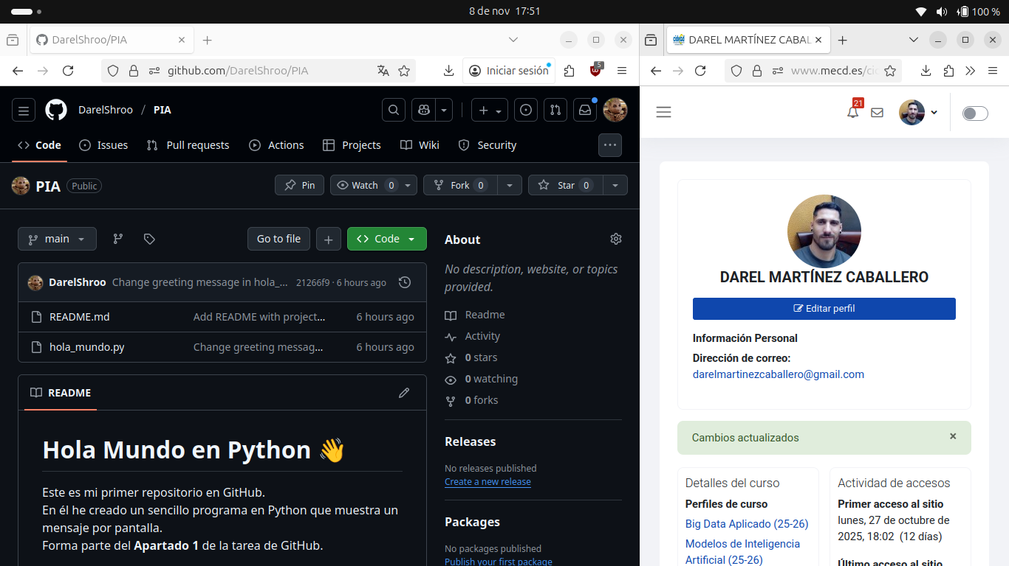
En mi caso parto de una cuenta de github ya anteriormente creada. Por tanto he ido directo al grano creando un repositorio público en github llamado PIA. Aprovechando la edición directa de github ahí mismo he creado el fichero README.md que se pide con el contenido en MARKDOWN que se aprecia en la imagen.
Además también he creado el fichero hola_mundo.py que contiene lo siguiente:
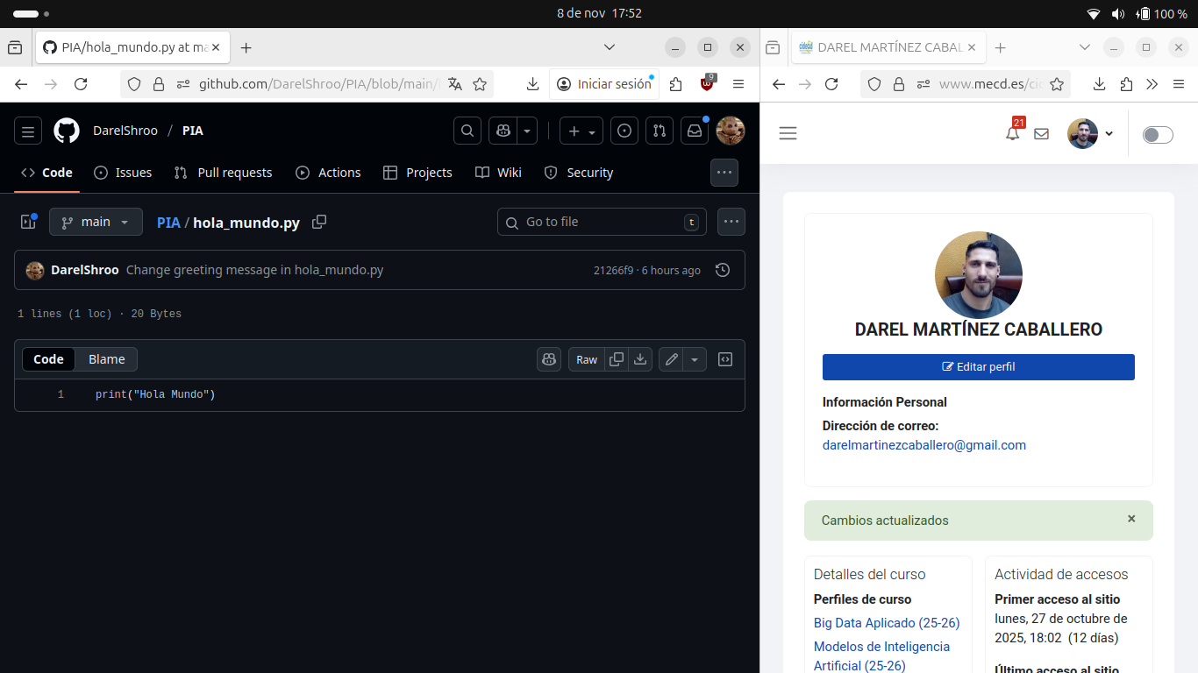
Se puede apreciar en la imagen que es un fichero python con un print y el string “Hola Mundo”, tal como se pide en la practica.
Link del repositorio

2.2 Conectar con la comunidad en redes sociales
En el ejercicio se pide elegir TWITTER o LINKEDN en mi caso he elegido ambos.
He creado una lista llamada “Perfiles de IA” en X. Además he añadido a la lista algunos divulgadores y profesionales relacionados con la ia o ciencia de datos.
- Carlos Santana (@DotCSV): Divulgador español de IA y aprendizaje automático.
- OpenAI (@OpenAI): Organización líder en investigación en inteligencia artificial.
- Lex Fridman (@lexfridman): Investigador del MIT y divulgador sobre IA y tecnología.
- Sam Altman (@sama): CEO de OpenAI y referente en el desarrollo de IA.
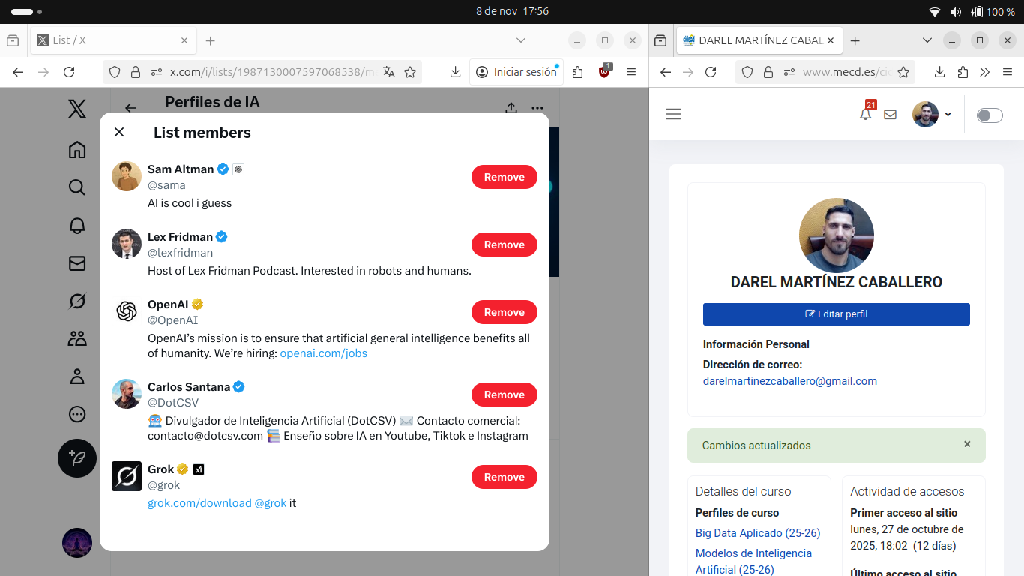
La lista en X de divulgadores de IA.
Y por último me he seguido a algunas listas ya creada por otros usuarios como Python de @IrishJimmy2:
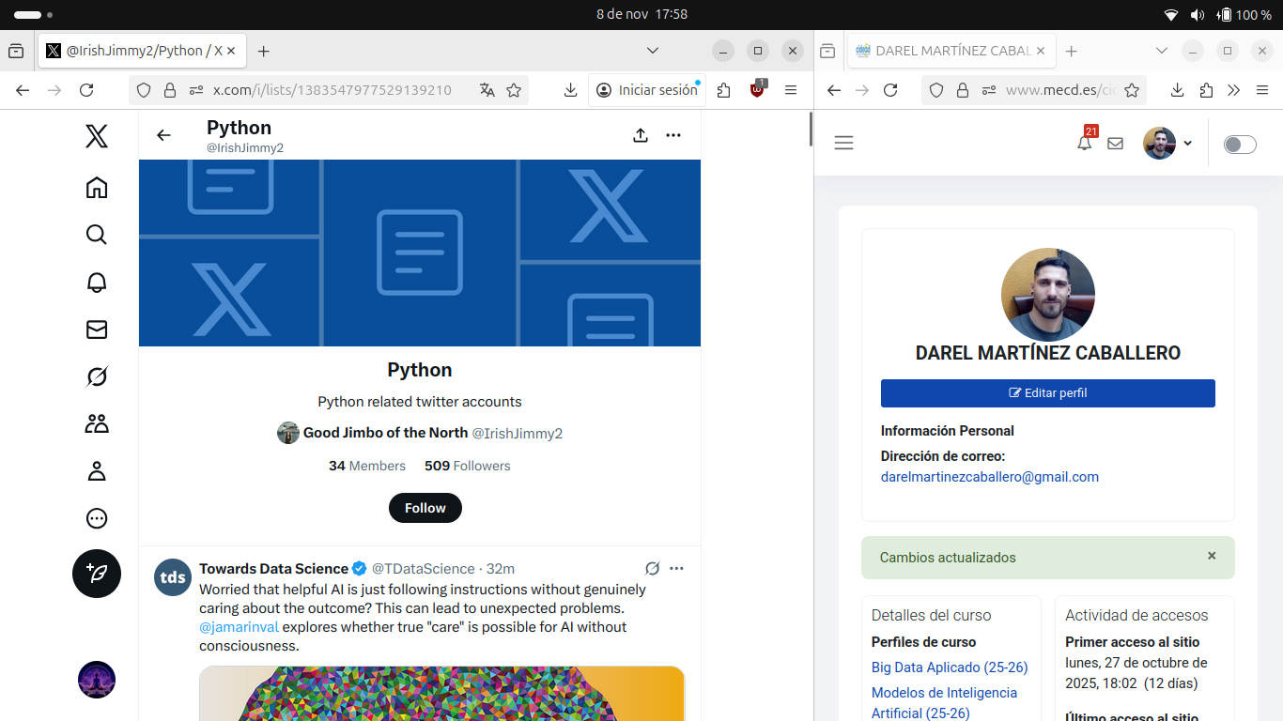

También me he suscrito a Let’s Get Rusty de @letsgetrusty sobre el lenguaje de programación Rust:
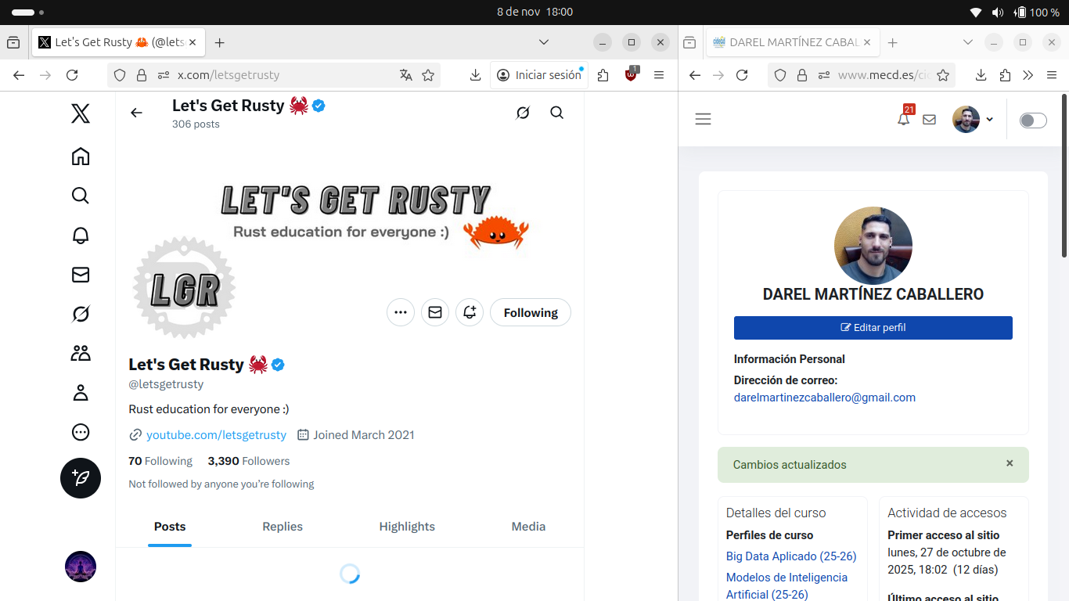
Y por último en Java Leads de @ludovicianul:
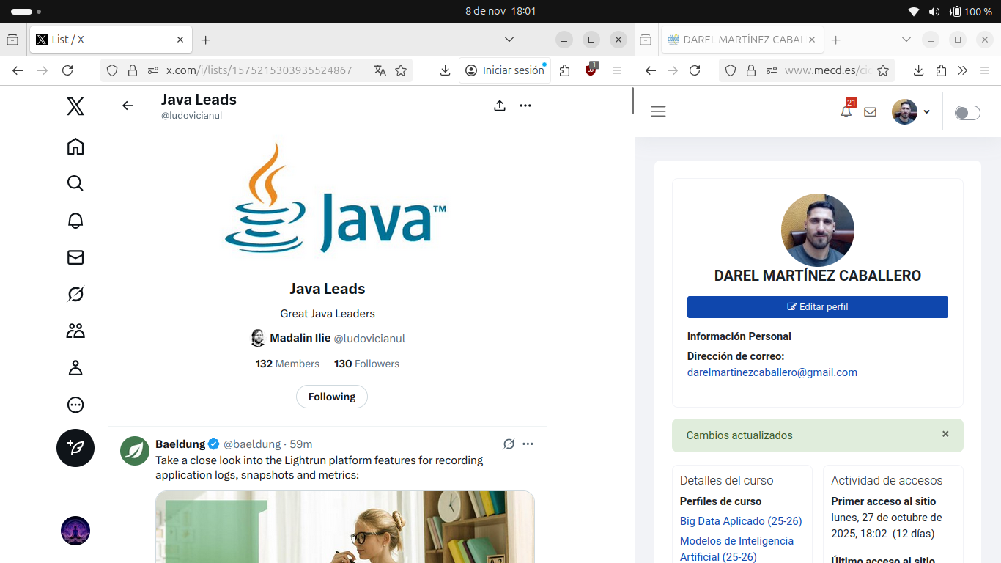

En Linkedin he empezado a seguir a Spain AI requisito de la práctica:
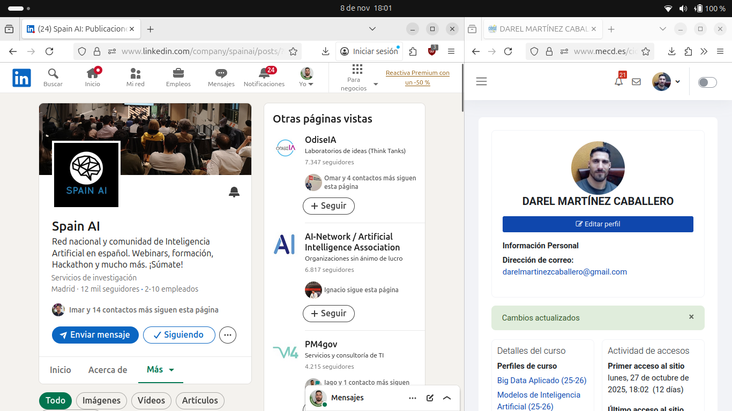
Y además he seguido a algunos divulgadores de IA como DotCSV llamado Carlos Santana Vega:
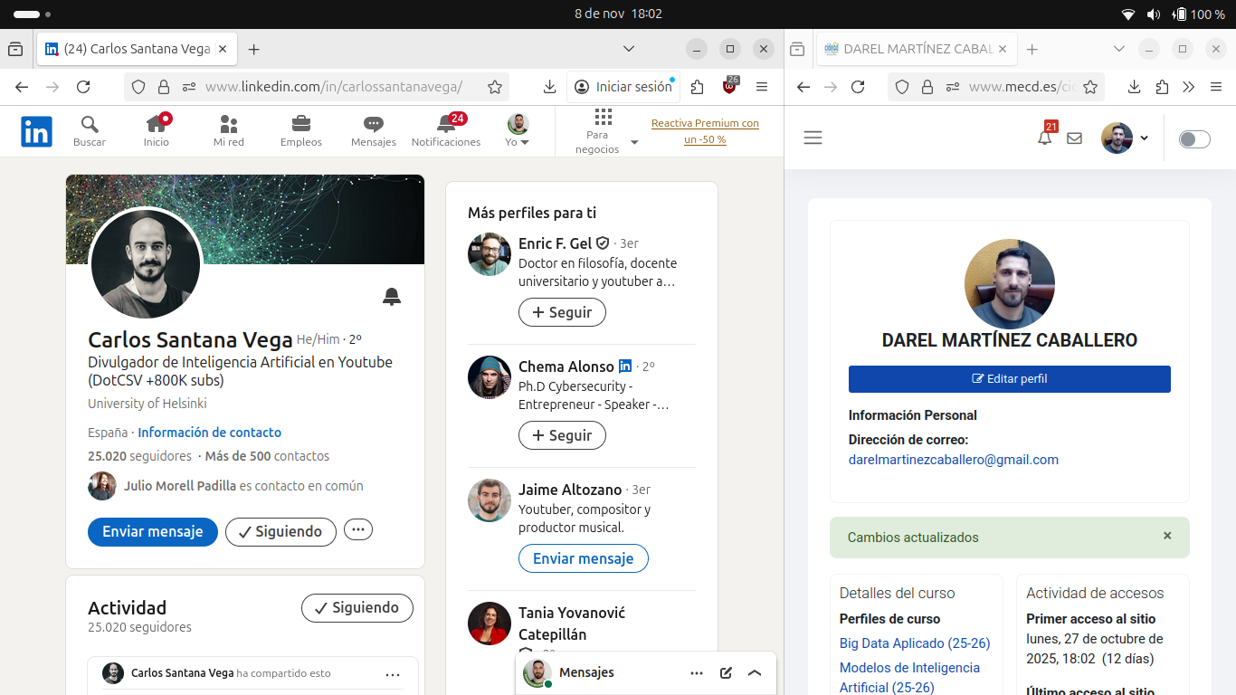
También a Javier Sirvent Ayala:
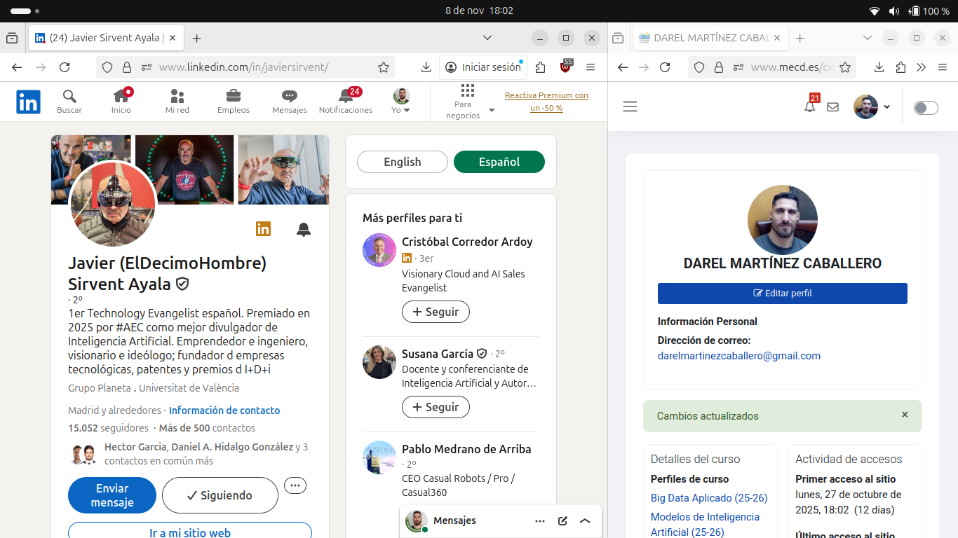
Y por último a Jon Hernández
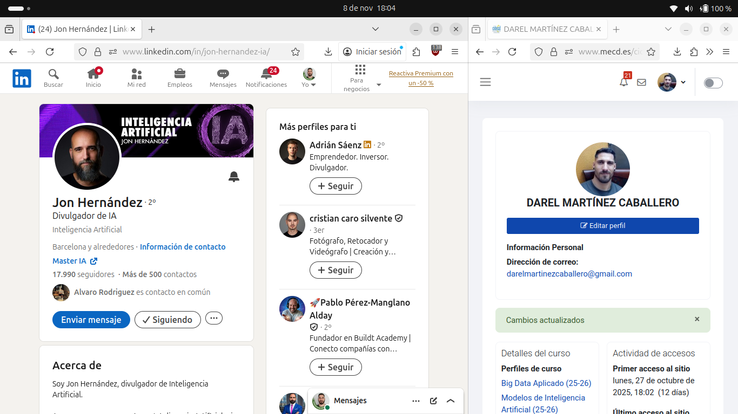

3. Conclusiones
A lo largo de la práctica he podido darme cuenta de la importancia de participar en comunidades tecnológicas y seguir a profesionales del sector lo que permite mantenerse actualizado.
El ejercicio ha sido útil para integrar competencias técnicas con habilidades de networking digital, fundamentales en el ámbito tecnológico actual.

4. Bibliografía
GitHub. (s. f.). GitHub: Where the world builds software. Recuperado de https://github.com
X (Twitter). (s. f.). X: It’s what’s happening / Twitter. Recuperado de https://x.com
LinkedIn. (s. f.). LinkedIn: Red profesional y de empleo. Recuperado de https://www.linkedin.com
DotCSV (Santana Vega, C.). (s. f.). Perfil de divulgación sobre inteligencia artificial. Recuperado de https://x.com/DotCSV
OpenAI. (s. f.). Organización de investigación en inteligencia artificial. Recuperado de https://x.com/OpenAI
Fridman, L. (@lexfridman). (s. f.). Perfil de divulgación científica y tecnológica. Recuperado de https://x.com/lexfridman
Altman, S. (@sama). (s. f.). Perfil sobre liderazgo y desarrollo de inteligencia artificial. Recuperado de https://x.com/sama
Let’s Get Rusty. (s. f.). Divulgación sobre el lenguaje de programación Rust. Recuperado de https://x.com/letsgetrusty
IrishJimmy2. (s. f.). Lista de programación en Python. Recuperado de https://x.com/IrishJimmy2
Ludovicianul. (s. f.). Lista de programación Java Leads. Recuperado de
https://x.com/ludovicianul
Spain AI. (s. f.). Comunidad española de inteligencia artificial en LinkedIn. Recuperado de https://www.linkedin.com/company/spain-ai/

